МИНИСТЕРСТВО НАУКИ И ВЫСШЕГО ОБРАЗОВАНИЯ

Российской Федерации

Федеральное государственное автономное образовательное учреждение высшего образования

«Севастопольский государственный университет»

кафедра Информационные системы

Бариев Эмин Юсуфович

Институт информационных технологий и управления в технических системах

курс 4 группа ИС/б-16-2

09.03.02 Информационные системы и технологии (уровень бакалавриата)

ОТЧЕТ

по лабораторной работе №3

По дисциплине: «Платформа 1С»

По теме: «ИССЛЕДОВАНИЕ ОБЪЕКТНЫХ ТИПОВ ДАННЫХ В СИСТЕМЕ 1С:ПРЕДПРИЯТИЕ 8»

Отметка о зачете ________________________ __________

(дата)

Руководитель практикума

ст.преподаватель Кудашев В. С.

(должность) (подпись) (инициалы,фамилия)

Севастополь 2019

**1 Цель работы**

Целью данной лабораторной работы является изучение объектных типов данных в системе 1С:Предприятие.

**2 Описание предметной области**

Вариант – 2

Необходимо создать систему учета на складе магазина, которая позволит устанавливать цены товаров и вести их учет.

**3 Ход работы**

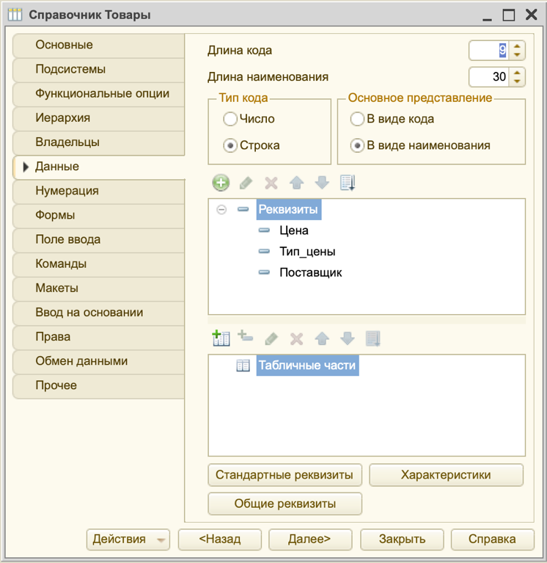

Рисунок 3.1 – Создание реквизитов в справочнике «Товары»

Реквизиты «Тип_цены» и «Поставщик» являются ссылками на справочники «Типы_цен» и «Поставщики» соответственно.

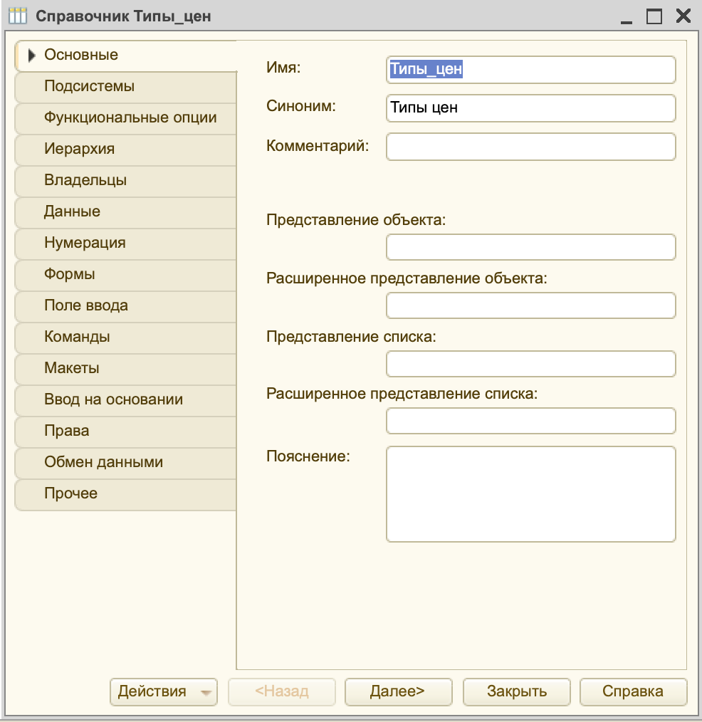

Рисунок 3.2 – Создание реквизитов в справочнике «Типы цен»

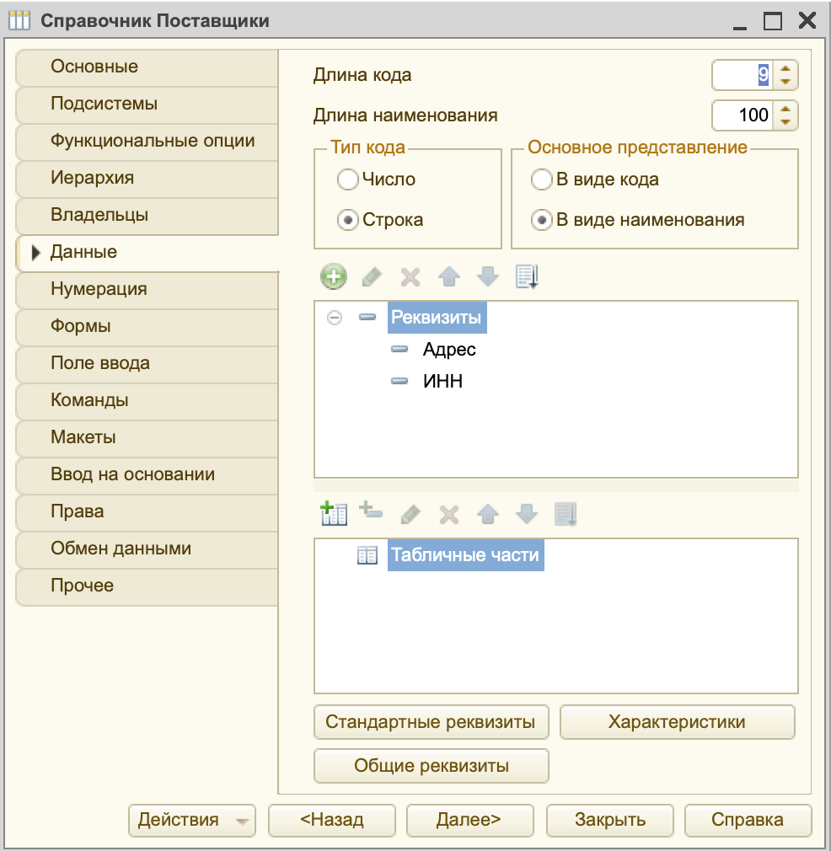

Рисунок 3.3 – Создание реквизитов в справочнике «Поставщики»

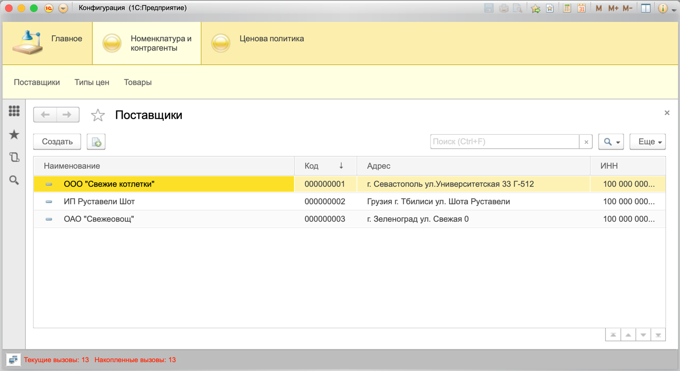Рисунок 3.4 – Заполнение справочника «Постащики»

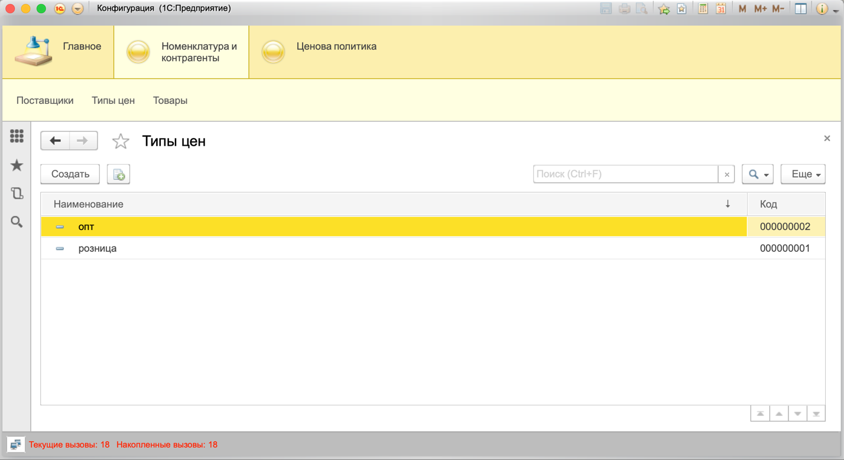

Рисунок 3.5 – Заполнение справочника «Типы цен»

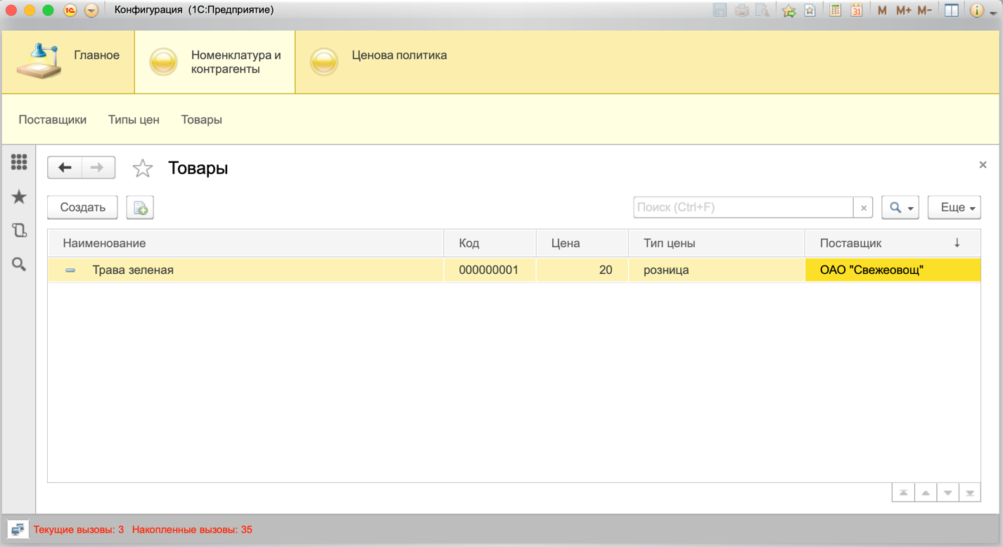

Рисунок 3.6 – Заполнение справочника «Товары»

Добавим реквизиты в документ «Ввод в эксплуатацию».

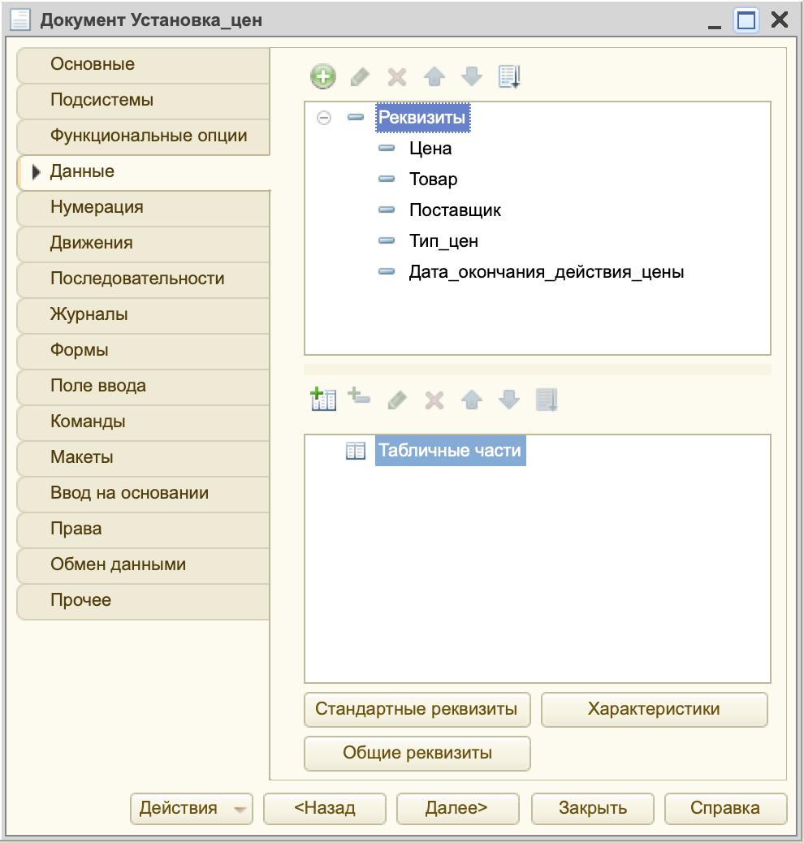

Рисунок 3.6 – Создание реквизитов в документе «Установка_цен»

Реализуем процедуру «ОбработкаПроведения» в документе «Установка_цен».

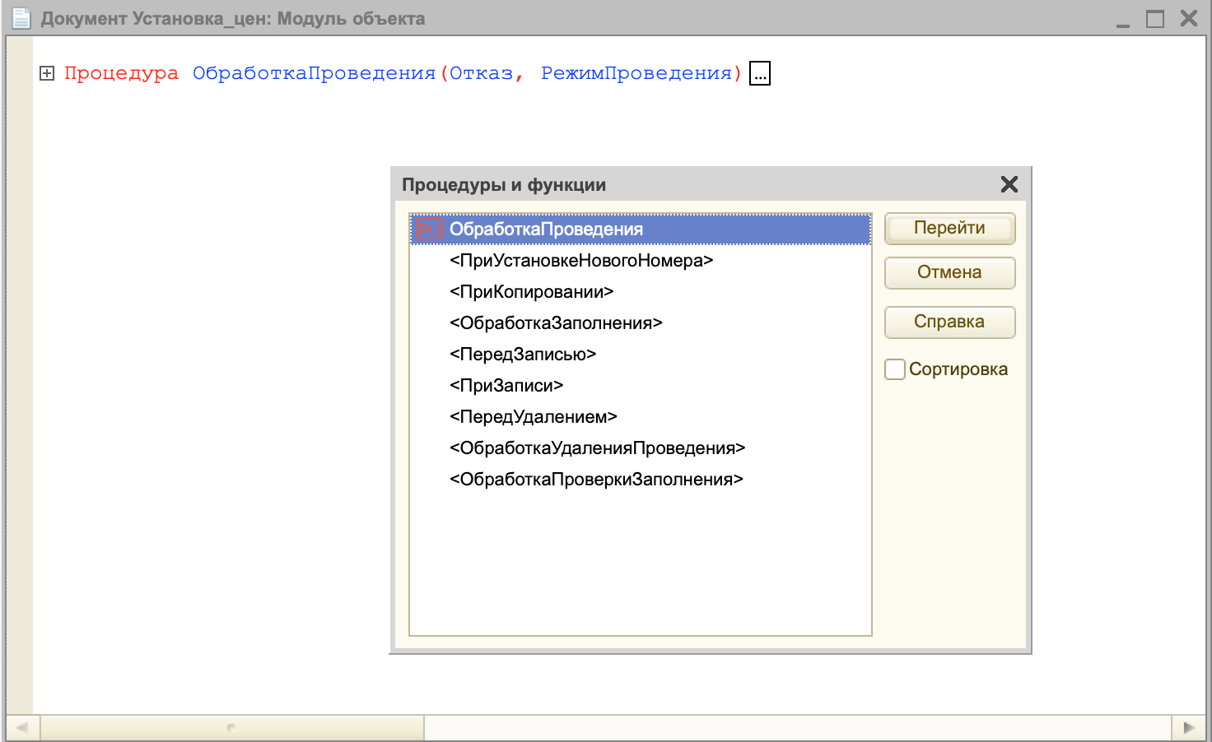

Рисунок 3.7 – Создание процедуры «ОбработкаПроведения» в документе «Установка_цен»

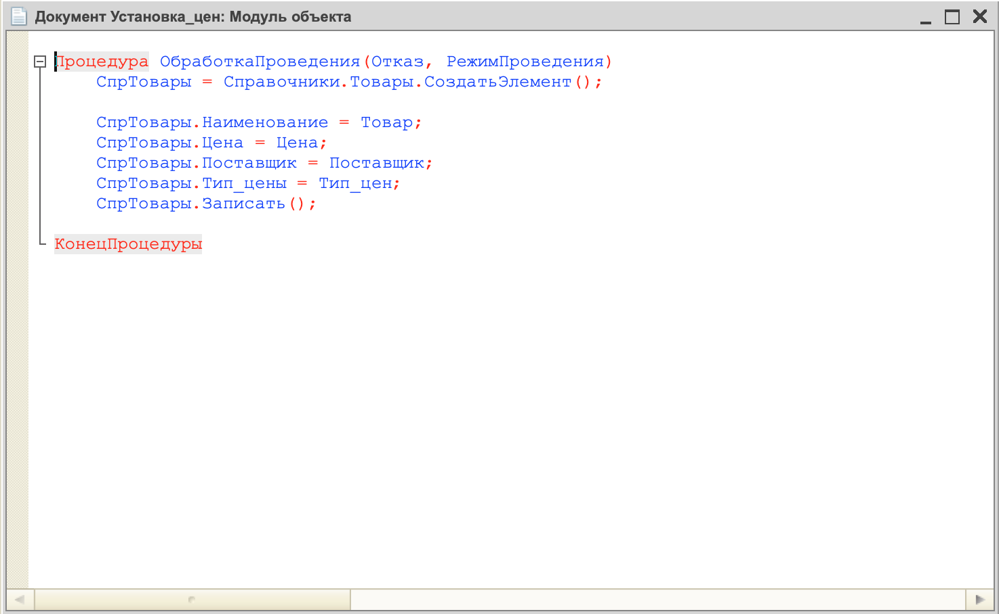

Рисунок 3.8 – Реализация процедуры «ОбработкаПроведения» в документе «Установка_цен»

Убедимся, что при создании нового документа «Установка_цен» новый товар создается в справочнике «Товары».

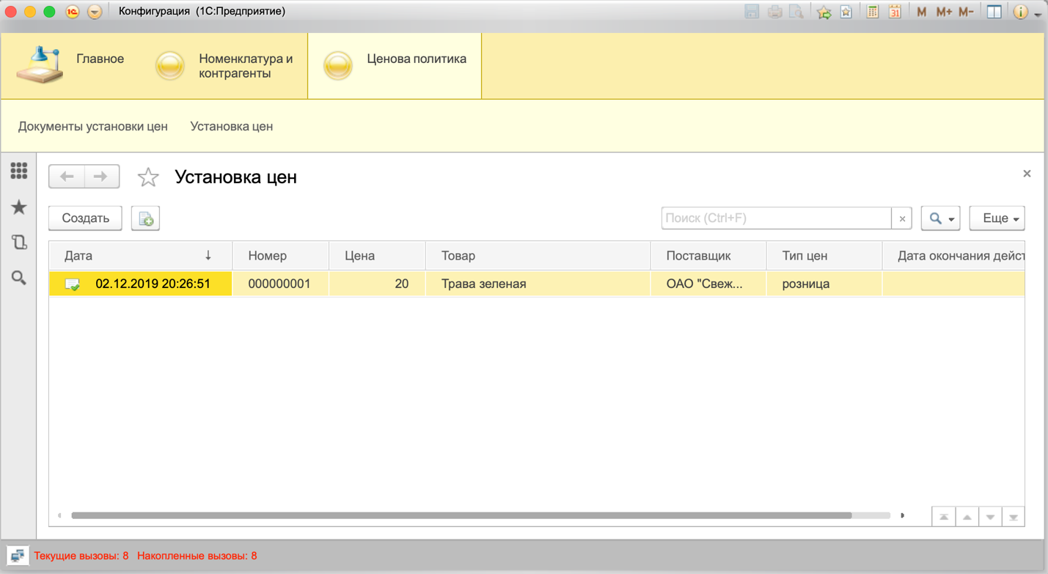

Рисунок 3.10 – Создание документа «Установка_цен»

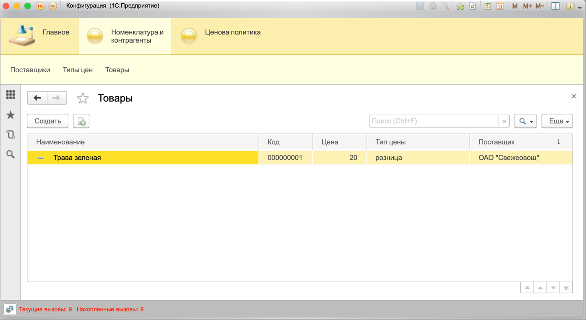

Рисунок 3.11 – Новое оборудование в справочнике «Товары»

Создадим журнал документов «Документы_установки_цен», в котором будут фиксироваться все действия с установкой цен.

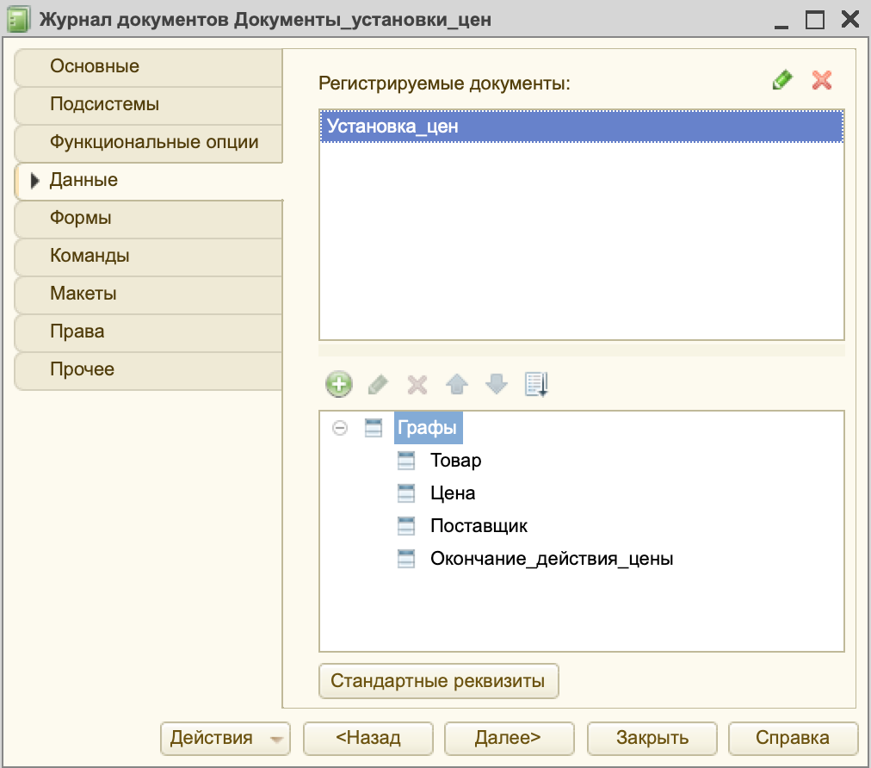

Рисунок 3.16 – Создание реквизитов в журнале документов «Документы_установки_цен»

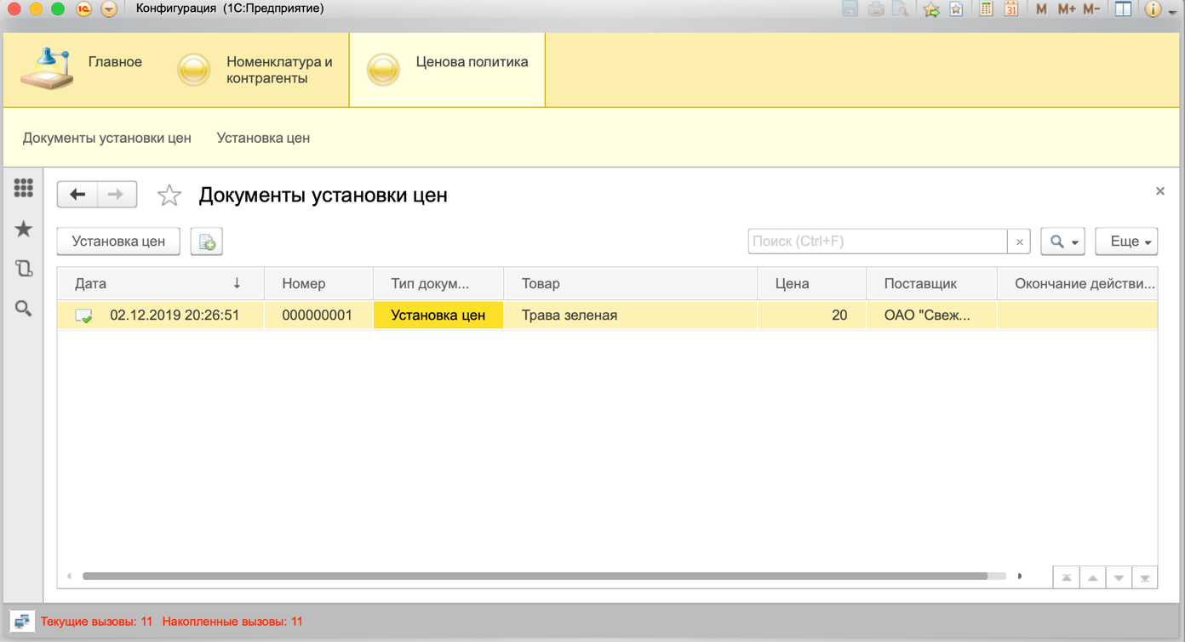

Рисунок 3.17 – Журнал документов «Журнал оборудования»

**Выводы**

В ходе лабораторной работы ознакомились с основными конструкциями встроенного языка 1С и разработали небольшую конфигурацию системы учета товаров на складе.